Муниципальное бюджетное дошкольное образовательное учреждение
детский сад «Звездочка» г. Зернограда Ростовской области

Консультация для родителей

«ПРОГУЛКИ ЗИМОЙ»

Воспитатель: высшей квалификационной
категории Глушко Елена
Владимировна

2018
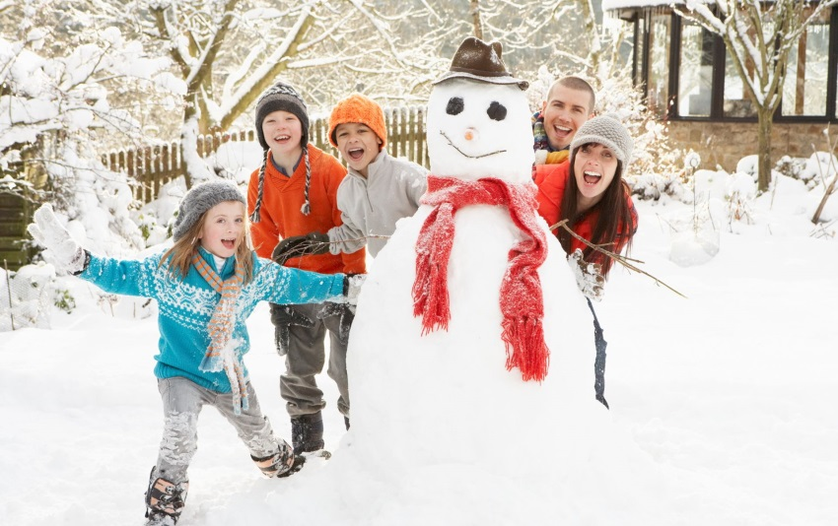
Саньке – санки, Лизе – лыжи,
Кольке — клюшки и коньки.
Наступили для детишек
Благодатные деньки.
Снег в лесу и на аллеях,
И река покрылась льдом.
Одевайтесь потеплее-
И на улицу бегом!
(Татьяна Гусарова)

Все мы помним, как в детстве мы сами любили в зимние каникулы кидаться снежками, лепить снежную бабу или просто ловить языком снежинки, а еще кататься на санках с горки или на коньках? Каждая прогулка укрепляет здоровье, дает массу положительных эмоций и новых впечатлений. В ваших силах сделать каждую прогулку с ребенком еще и маленьким путешествием в мир знаний.
Но прежде всего, надо позаботиться о том, чтобы гулять ребенку было приятно и комфортно.
- Правильно оденьте ребенка.
Одежда и обувь должны быть теплыми, но легкими.
Родителям желательно подбирать одежду для зимних гуляний по сезону, не стесняющую движений. Это могут быть утепленные комбинезоны, пуховики, шапки, обязательно теплые шарфы, закрывающие шею и варежки .

- С кем идти?
Естественно, что дошкольника не отпустишь на прогулку одного. С ним обязательно пойдет или мама, или бабушка, или папа. А лучше всего, если пойдут оба родителя, тогда ребенок будет ощущать вдвойне себя счастливым.
Для дошкольника целесообразно разделить время прогулки на два выхода – до обеда и после обеда.

- Продолжительность прогулки.
Во-первых, прогулки должны быть ежедневными, независимо от погодных условий. Даже в холодное время года ребенок должен быть на свежем воздухе не менее 3-4 часов.

- Что берем с собой?
Что взять с собой на прогулку? Если на улице есть снег, можно взять с собой санки, коньки, ледянку, ведерко и лопатку. Из новинок - сейчас появились снегомет или снежкобластер. Устройство для создания и метания снежков.

- Чем заняться зимой на прогулке
- кататься с горок на ледянке или на санках;
- пытаться подняться на эти горки по самому крутому месту, или по льду, или по самым глубоким сугробам;
- кататься кубарем;
- барахтаться в пушистом снегу;
- копать снег и делать куличики;
- лазать по вершинам сугробов;
- пинать ледышку по дорожке;
- играть в хоккей;
- кидаться снежками;
- лепить снеговиков, снежных медведей и котов, крокодилов и гусей;
- строить домики для мышки — из снежно-ледяных плит, из пучков сухой травы, из комков снега;
- сверлить палкой или ручкой от лопатки дырки в сугробах;
- топтать на снегу хитрые тропинки-лабиринты и по ним потом бегать;
- прокладывать следы — играть в экспедицию на Северный полюс;
- искать на деревьях снежных змей;
- строить большие снежные крепости и дома;
- падать на спину в снег и махать руками — "рисовать ангелочков";
- рисовать палкой по снегу;
- поливать снег подкрашенной водичкой из бутылки;
- выкладывать по снегу разноцветные ледышки, чтобы получился узор;
- отдирать куски наста и кидать их на землю, чтобы разбились;
- кидать руками или лопатой снег в воздух — очень красиво, особенно вечером под фонарем. При этом надо громко кричать "салют!" или "ура!" и постараться забежать под падающий снег;
- играть в "догонялки-бух" — бегать по сугробам и кого догонят — того валять;
- сажать ветки, упавшие с деревьев во время ветра, в снег;
- собирать в решетку от коляски ледышки и снежки, а потом растапливать их дома: можно под водой, а можно понаблюдать, как они постепенно будут таять;
- отдирать сосульки;
- водить новогодние хороводы вокруг всех елок, петь про елочку;
- наряжать елку в лесу всякими игрушками;
- долбить ступеньки возле горки;
- ходить на лыжах;
- кататься на коньках;
- бегать, прыгать, водить хороводы.
Вот , например, одна из интересных игр:
Догонялки «След в след»
Эта веселая подвижная игра подойдет для свежевыпавшего снега. Дети обожают оставлять свои следы на снегу. Предложите малышу поиграть в догонялки по следам.
Сначала кто-то из взрослых убегает по снегу, оставляя на нем свои следы. Ребенок догоняет, стараясь наступать след в след. От маленьких деток не стоит убегать слишком быстро и далеко!
После активного движения необходим небольшой отдых. В это время можно предложить ребенку провести небольшой опыт.
Для опыта нам понадобится:
- соломинка,
- раствор для надувания мыльных пузырей
Чтобы увидеть, как образуются снежные звездочки. Достаточно в сильный мороз выйти из дома и выдуть мыльный пузырь. Тотчас же в тонкой пленке воды появятся ледяные иголочки; они будут у нас на глазах собираться в чудесные снежные звездочки и цветы.
Уважаемые родители, играйте со своими детьми на прогулке! Проведение таких игр позволит не только сделать вашу прогулку интересной, но и использовать её эффективно для развития движений у детей.
Постарайтесь сделать все, от Вас зависящее, чтобы время, проведенное вместе, запомнилось детям. Это и будет самой большой Вашей наградой!

